一、实验目的及要求
[实验目的]
验证二叉树及其上的基本操作。
算法设计：
先根建立二叉树
查找其他节点的路径：通过递归的方法。如果当前结点不为给节点，且其左子树不空，把当前结点存入向量，查找左子树，如果右子树不空，把当前结点存入向量，递归右子树。
代码编写
//先根建立二叉树
void CreatBTree(BinaryTreeNode*& root){
int nValue = 0;
cin >> nValue;
if (-1 == nValue)//-1代表为空{
return;
}else{
root = new BinaryTreeNode();
root->m_nValue = nValue;
CreatBTree(root->m_pLeft);
CreatBTree(root->m_pRight);
}
}
//查找其他节点的路径
void findPath(BinaryTreeNode* pRoot, vector<int>& path, int nToFind) {
if (pRoot == NULL){
return;
}
path.push_back(pRoot->m_nValue);
if (pRoot->m_nValue == nToFind) //达到了子节点{
printPath(path);
return; //找到了就返回，不需要再找了
}
if (pRoot->m_pLeft != NULL)//左子树{
findPath(pRoot->m_pLeft, path, nToFind);
}
if (pRoot->m_pRight != NULL)//右子树{
findPath(pRoot->m_pRight, path, nToFind);
}
path.pop_back();//在返回到父节点之前，在路径上删除当前节点
}

测试数据设计
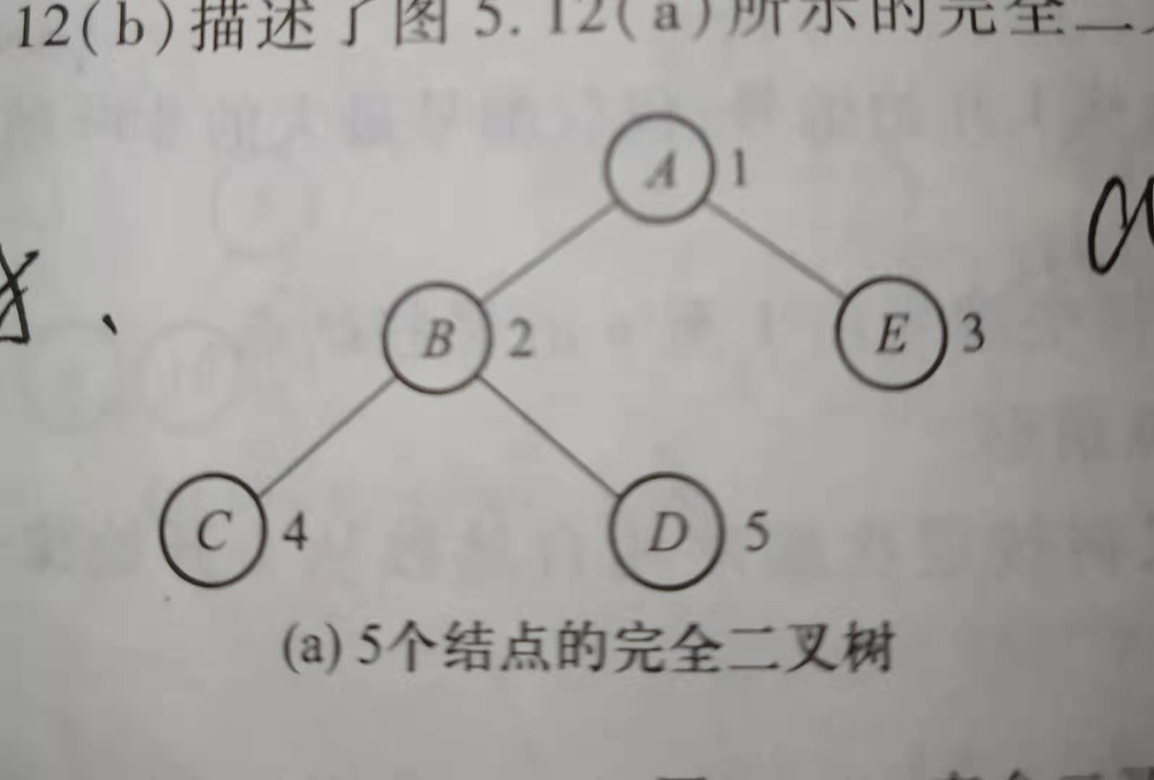
输入：1 2 4 -1 -1 5 -1 -1 3 -1 -1
测试结果截屏

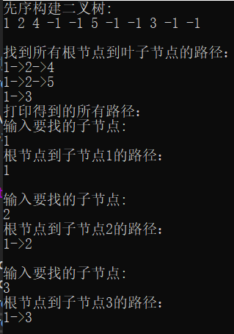

总结（对所作程序进行分析、评价运行效果，总结遇到的问题和解决办法）

- 在函数void findPath(BinaryTreeNode* pRoot, vector<int>& path, int nToFind) 中，如果没有最后的path.pop_back(),则会出现下面这种情况
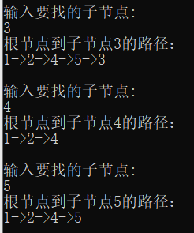
这是因为这个函数当中的path起到了栈的作用，函数返回到父亲结点时自然要将当前结点弹出。

